部署に共有の予約予算を与える
ユーザーグループポイントポリシーはチーム全体にひとつのプールを与え、1人が使い切って しまわないよう上限も設けられます。同じグループをユーザーポイントポリシーに載せるのとは 意味が違います。
2026-08-25 · https://offision.com/help/ja/booking/give-a-department-a-shared-booking-budget/
特定の部署が良いルームを取り続ける。ポイントを導入する理由はたいていこれです。
ユーザーグループポイントポリシー はチーム全体にひとつの予算を与えるので、
1人ずつではなく部署として制限できます。
Before:
部署のユーザーグループ、ポイントユニット、そしてそのユニットで課金しルームに
割り当て済みのリソースポイントポリシーが必要です。まだ何もなければ
予約ポイントの仕組み から始めてください。

1人1つずつではなく、ひとつの共有プール
2つのユーザー系タブの違いがこのページの主題であり、画面上にはどこにも書かれて
いません。
- ユーザーポイントポリシー にグループを載せると、メンバー全員が それぞれの
残高を持ちます。10人に50ずつなら、来た人から使って合計500です。
- 同じグループを ユーザーグループポイントポリシー に載せると、全員で ひとつの
残高になります。10人で500の共有なら合計500で、最初に予約した人が全部使えます。
部署の予算という意味では後者です。ただし前者にはない問題も生まれ、それが手順4です。
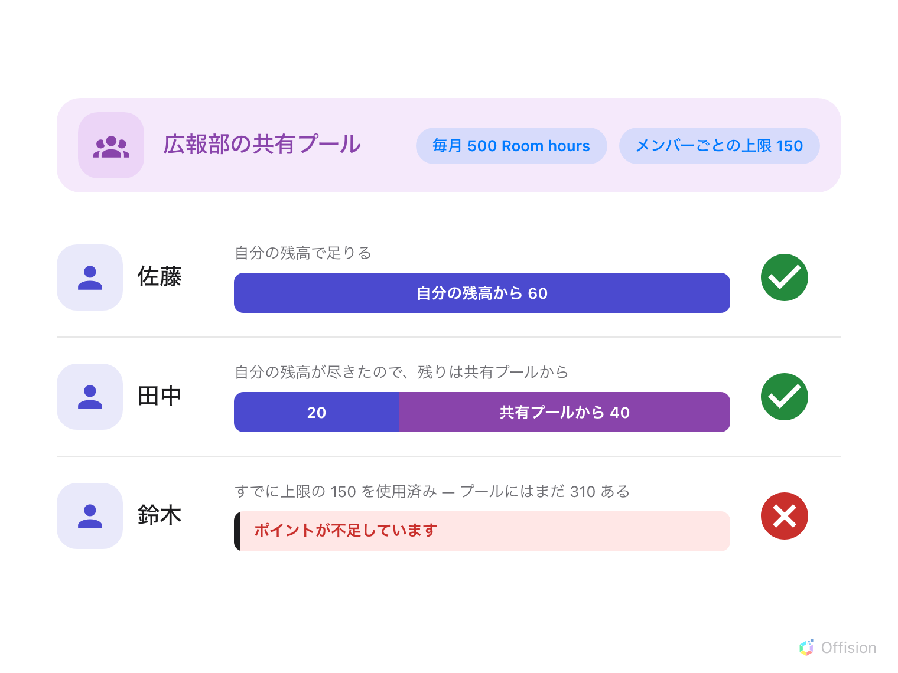
予約はまず本人の残高を減らし、その後で部署のプールを使います。メンバーごとの上限に達した人は、プールに余裕があってもポイント不足になります。

1. ポイントポリシーを開く
予約 で 設定 を開きます。ポイントポリシー は 予約ルール の下に
あります。サイドバーに見当たらない場合は、既定でピン留めされていないので、まず
もっと見せる を選んでください。
Where in Offision: admin app → booking/quota-policy (ポイントポリシー)

2. ユーザーグループポイントポリシーを追加する
3番目の ユーザーグループポイントポリシー タブを開き、追加 を選びます。部署名で
名前を付け、付与する ポイントユニット を選びます。
Note:
ユニットは慎重に選んでください。ポイントユニット は作成時にしか設定できず、
あとから変更できません。変えたいときはポリシーを削除して作り直すことになります。

3. 部署に配る量と、その周期を決める
一定量を付与 を選び、割り当てられた数 に部署の予算を入れます。これは1期間に
グループ全体 が受け取る量であって、メンバー1人あたりではありません。
次に ポイント期間 を設定します。部署の予算はたいてい 毎月 です。
毎週、隔週、四半期ごと、毎年 ではさらに カウント開始日 を尋ねられ、
すべての期間がそこを起点に数えられます。フォームが次のいくつかの期間を表示するので
確認できます。ポリシーを作った日ではなく、年度や学期に合わせてください。繰り越しはなく、
使わなかった期間ぶんは消えます。
もう一方の 無制限ポイント も、ここでは無意味ではありません。手順4と組み合わせれば、
部署全体には上限がなく、1人あたりにだけ確かな上限がある形になります。

4. 1人が使い切ってしまうのを防ぐ
メンバーごとに制限 をオンにし、メンバーごとの上限 を設定します。
これがないと、1月に2週間ぶんのワークショップを押さえた1人のせいで、部署は2月まで
何も予約できません。プールに数人以上が入った時点でオンにし、公平な取り分より
高め に設定してください。上限は通常の利用を切り詰めるためではなく、抱え込みを
止めるためのものです。
自分の上限に達した人は単にポイント不足になるだけで、他のメンバーは残りをそのまま
使えます。
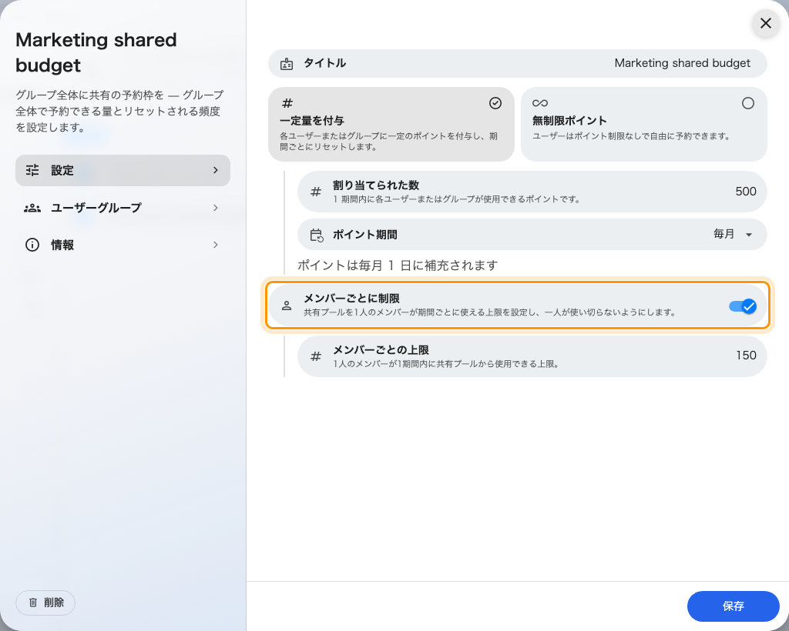
共有する量、リセットの周期、そして1人あたりの上限。

5. 共有するグループを指定する
ユーザーグループ のページで部署のグループを追加します。ここに複数のグループを
入れると、そのすべてでひとつのプールを共有します。協業する2チームに2つではなく
1つの予算を与えたいときの方法です。
保存します。

6. 確認する
部署の誰かに、課金対象のルームで予約を開いてもらいます。予約フォームに
ポイント要請 と金額、そして残りが表示されます。プールが尽きているか本人が上限に
達していれば赤くなって ポイントが不足しています と表示され、予約は保存できません。
そのうえで履歴を開き、引き落としが個人ではなくグループポリシーに対して記録されて
いることを確認します。
Where in Offision: admin app → booking/quota-history (ポイント使用履歴)
Note:
減るのは必ず本人の残高が先です。部署の誰かが個人のポイントポリシーも持っている場合、
その残高が尽きるまでプールには手が付きません。部署のプールがいつまでも減らないときは、
たいてい全員が個人ぶんも持っています。
Note:
毎月は1日にリセットされるとは限りません。 フォームにはそう表示されますが、実際の
サイクルはポリシー作成時に保存された日付を起点とします。この画面では作成した週の月曜日
です。そのため毎月の予算は、その日付でリセットされるのが普通です。正確な日が重要な
場合は、最初のサイクル後にポイント使用履歴で確認してください。

